


Бриф на разработку сайта

Этот бриф поможет нам подготовиться к работе, чтобы сделать её для вас наилучшим образом.
От того насколько четко и исчерпывающе вы ответите на вопросы зависит, как быстро мы с вами начнем говорить на одном языке, чтобы решить поставленные задачи максимально быстро и эффективно.
Мы гарантируем вам полную конфиденциальность представленной нам информации.

Бриф не является техническим заданием и лишь помогает нам понять, каким вы видите ваш будущий сайт.

Если какие-либо из вопросов анкеты покажутся вам сложными, пожалуйста, обратитесь к нам за разъяснениями. Если у вас есть собственный бриф – предоставьте его вместо данного, недостающую информацию мы уточним при встрече.

- Общая информация о проекте

Чем занимается ваша компания. Какие услуги и товары вы предлагаете?

  - Какие задачи должен решать ваш будущий сайт?

  - Каков текущий или предполагаемый URL адрес сайта?

  - Укажите желаемые сроки. На какое время разработки вы рассчитываете?

Вопрос актуален, если есть конкретная дата, к которой сайт должен быть запущен.

Укажите примерный бюджет. Есть ли у вас жесткие бюджетные ограничения?

Одни и те же задачи можно решить разными способами, и от этого сильно зависит время на разработку и бюджет. Даже если ваш бюджет будет сильно ограничен, мы попробуем предложить вам эффективные решения поставленных задач.

Есть ли у компании сформулированная миссия, цели?

  - Напишите о ваших клиентах. Как они вас оценивают? Какие у них потребности? Особенности поведения?

  - Как вы продаете ваши услуги или товары вашим клиентам? Опишите процесс продажи, на чем делаете акцент? Какие преимущества перед конкурентами?

  - Кто ваши конкуренты? Напишите адреса сайтов и названия фирм.

- Информация по сайту

Какая информация о вас и о ваших товарах или услугах должна присутствовать на сайте? Именно информация, а не структура
  - Как и на сколько широко должны быть описаны товары или услуги на вашем сайте? Например инфографикой или текстом? Укажите примеры которые вам нравятся.

  - Что в итоге должен совершить посетитель сайта?

Какое действие должен совершить посетитель сайта, чтобы вы считали, что все прошло хорошо: написать письмо, купить что-то через сайт, позвонить, отправить заявку и т.д. Может быть много вариантов действий, выберите 2-3 наиболее предпочтительных.

Укажите ссылки на сайты которые вам нравятся?

  - Перечислите разделы/страницы вашего будущего сайта (структуру сайта).

Напишите в свободной форме внизу. Например, О компании, Лента новостей, Услуги, Каталог продукции, Прайс, Частые вопросы, Опросы, Контакты и т.д.

3. Информация по дизайну сайта

Если у вас есть какие-либо пожелания по шрифтам, перечислите их.
  - Какие цвета вы бы хотели использовать в дизайне сайта?

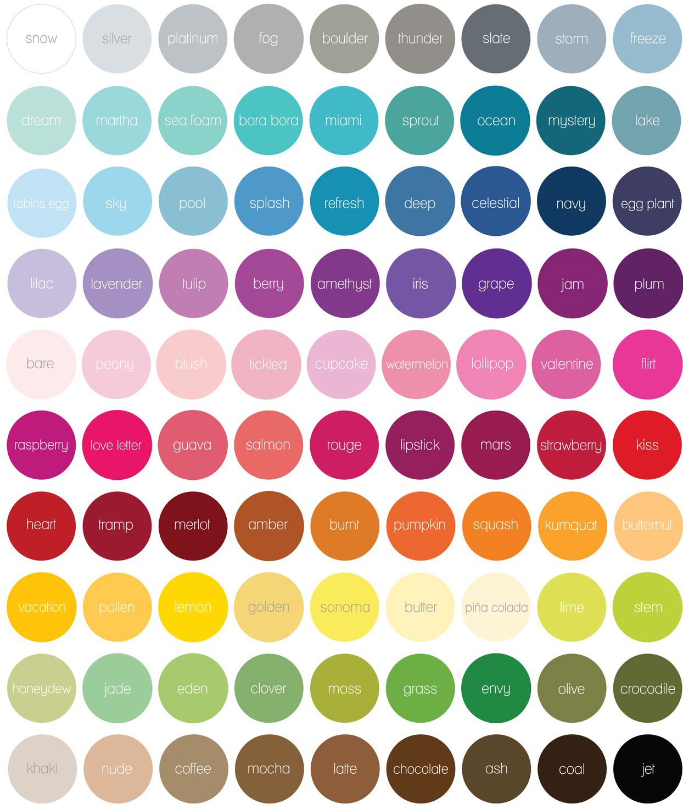

Перечислите через запятую выбранные :

Должен ли сайт быть адаптивным

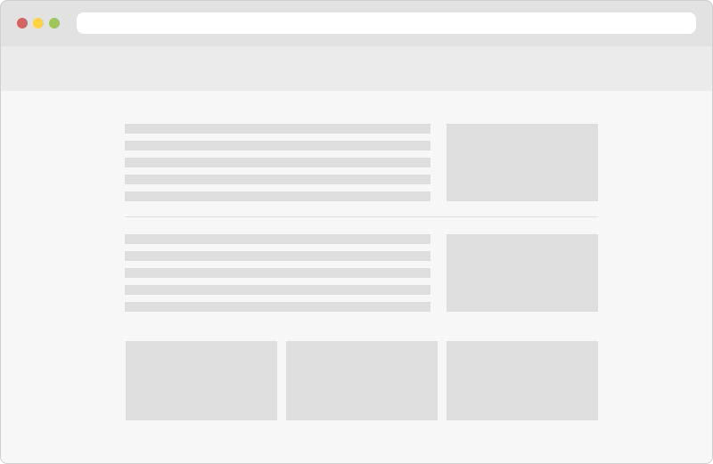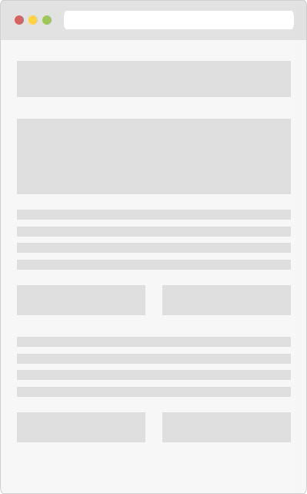
Адаптивный сайт создается с применением гибких технологий: подвижной структуры, адаптивных изображений и возможности использования специфических функций устройств. Охватывает всю вашу целевую аудиторию, донося основной посыл сайта до пользователей любых устройств выхода в интернет и решает задачи бизнеса с одинаковой эффективностью как на мониторах 30”, так и обычных ПК, экранах планшетов или коммуникаторов. Разработка адаптивного сайта или адаптация имеющегося, увеличивает стоимость работ по проекту.

Желаемый стиль дизайна сайта

- Строгий корпоративный дизайн;
- Яркий, броский, развлекательный;
- Позитивный и веселый;
- Дизайн насыщенный иллюстрациями / фотографиями;
- Минималистичный дизайн. Упор на функциональность;
- Абстракция (размытые образы, возможно нестандартные формы);
- Презентационный (акцент на товары и услуги, возможно с использованием сложной графики);
- Информационный (большие объемы информации, минимум графики);
- Или укажите ваш вариант.

Дополнительные пожелания по дизайну

4. Дополнительные услуги

Нередко для создания хорошего продукта, нужно что-то еще, а не только сайт.
К нам часто обращаются компании, которым вначале необходимо разработать логотип и фирменный стиль. Новым сайтам, которые запускаются, бывает необходима контентная поддержка и последующее продвижение в сети.

Необходимо разработать логотип или фирменный стиль?

На данную услугу у нас есть отдельный бриф, который мы вышлем при необходимости. Пока просто укажите, что бы вы хотели заказать.

Необходимо продвижение сайта в поисковых системах (SEO) и/или контекстная реклама?

Опишите, чего в итоге вы хотите добиться? Или просто напишите «Да», и мы вышлем вам бриф на работы, связанные с продвижением. Можете указать примерные ключевые фразы.

Вам необходима долгосрочная техническая поддержка сайта?

Мы можем взять на себя все работы, связанные с доработкой и обновлением сайта, добавлением на него любой информации. Опишите, какие работы вы хотели бы передать на поддержку.

Для сайта нужно написать уникальные тексты, обзоры или подготовить посты в социальные сети?

Если вам нужна наша помощь в вопросах, связанных с контентом, то опишите, в чем она может заключаться.

Нужно ли разрабатывать дизайн мобильной версии сайта?

Это может быть отдельная версия сайта отличающаяся от адаптивнй версии .
Административный блок

- Информация о компании

Название и адрес компании

  - Контактное лицо

ФИО
Должность Рабочий телефон
Мобильный телефон e-mail:

Контактное лицо

